iPhone 14 sẽ có pin lâu hơn và màn hình Always-on-Display?
Các thông tin rò rỉ mới nhất cho thấy nhiều khả năng iPhone 14 Pro sẽ có chế độ làm tươi màn hình ở tốc độ 1 Hz.
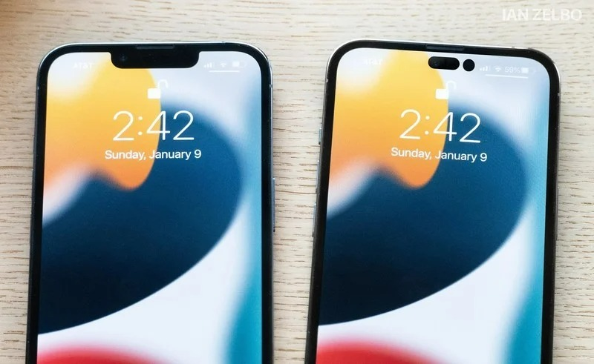
Trả lời trong một cuộc phỏng vấn về thị trường smartphone hiện tại, nhà phân tích Ross Young của hãng DSCC nói ông không chắc chắn việc iPhone 14 Pro sẽ có màn hình với khả năng làm tươi ở tốc độ 1 Hz, nhưng ông cũng mong chờ điều đó.
Mặc dù Young không xác nhận, nhưng cách trả lời của ông cho thấy rất có thể iPhone 14 Pro sẽ có màn hình với khả năng làm tươi ở tốc độ 1 Hz nhằm tiết kiệm pin và cung cấp màn hình luôn bật (always on display).
Nếu điều này xảy ra, iPhone 14 sẽ làm mẫu iPhone đầu tiên có màn hình luôn bật của Apple.
Trên thực tế, màn hình luôn bật không mới với Apple. Hãng đã cung cấp nó trên Apple Watch Series 7 để nâng cao thời lượng pin cũng như cung cấp một số tính năng nhất định.
Theo Apple Track, nhờ sự am hiểu về chuỗi cung ứng màn hình và các công nghệ liên quan, các thông tin Young cung cấp thường có độ chính xác lên đến 92,9%.
Tính đến hiện tại, các thông tin rò rỉ cho thấy Apple iPhone 14 sẽ có màn hình đục lỗ ở khu vực tai thỏ, bộ vi xử lý A-series mới, và camera lên đến 48 MP.
Ca Tiếu/Bành Lê
https://www.imore.com/iphone-14-pro-may-have-1hz-refresh-mode-always-display

